

**Curso Superior de Desenvolvimento de Software Multiplataforma**

**Técnicas de programação**

**Prof:Claudio Roberto Corredato**

**Nome: Lucas Vinicios Consani**

**Tela do cadastro**

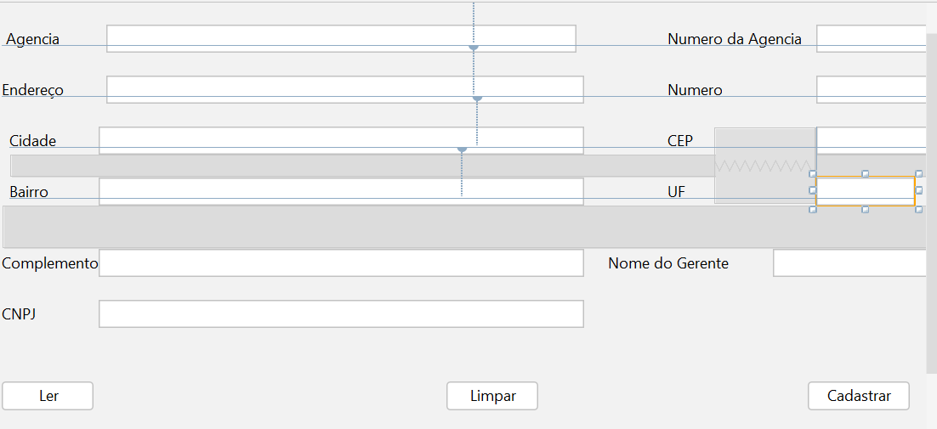

**Tela da conta corrente**

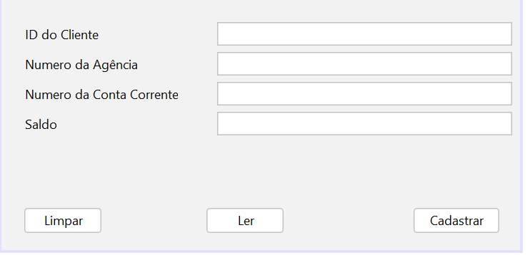

**Tela do histórico**

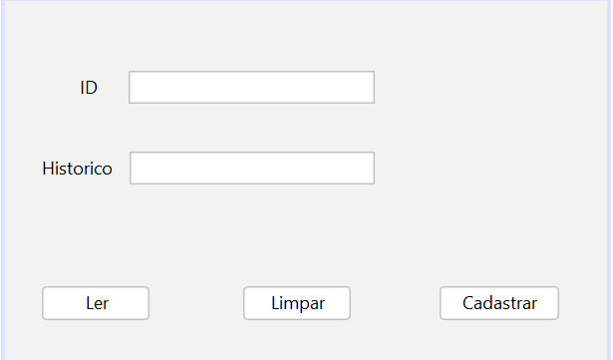

**Tela da movimentação**

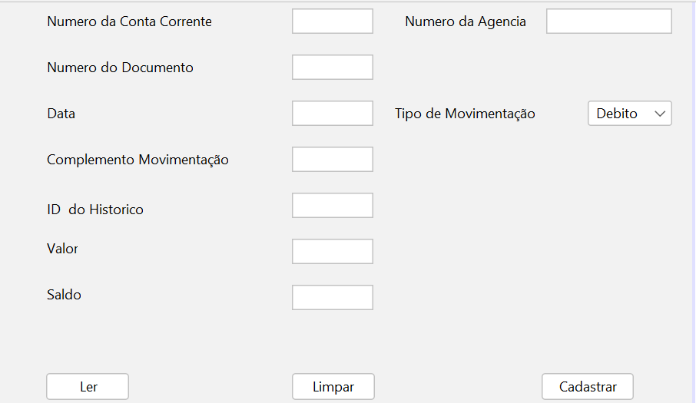

Tela do usuário

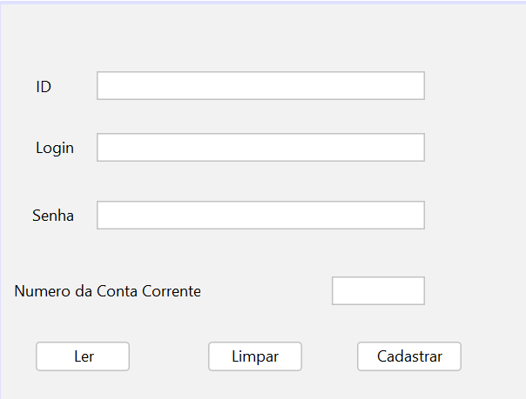

Tela dos clientes

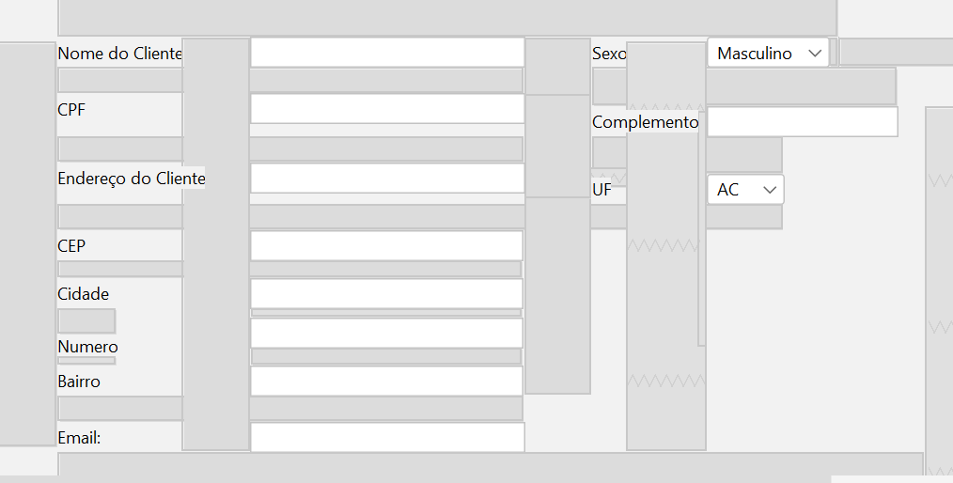

Tela do menu

